

**USULAN PROGRAM KREATIVITAS MAHASISWA**

**JUDUL PROGRAM**

***Marketplace* Untuk Oper Kredit Sepeda Motor**

**BIDANG KEGIATAN :**

**PKM KARSA CIPTA**

DIUSULKAN OLEH :

|  |  |
| --- | --- |
| Muhammad Iqbal Pratama | 0102514012/2014 |
| Umiyati | 0102514021/2014 |
| Endah Sulisthyani | 0102516902/2016 |

**UNIVERSITAS AL AZHAR INDONESIA**

**JAKARTA**

**2016**

# **PENGESAHAN USULAN PKM KARSA CIPTA**

|  |  |  |
| --- | --- | --- |
| 1. **Judul Kegiatan** | : | *Marketplace* Untuk Oper Kredit Sepeda Motor |
| 1. **Bidang Kegiatan** | : | PKM-KC |
| 1. **Ketua Pelaksanaan Kegiatan** |  |  |
| 1. Nama Lengkap | : | Muhammad Iqbal Pratama |
| 1. NIM | : | 0102514012 |
| 1. Program Studi | : | Teknik Informatika |
| 1. Perguruan Tinggi | : | Universitas Al Azhar Indonesia |
| 1. Alamat Rumah dan No Tel./HP | : | Jalan durian raya komplek perumahan abdat residence 1 KAV a 5, Jatimakmur, Pondokgede Bekasi, telp., hp. 08562144666 |
| 1. Alamat email | : | [Muhammad.iqbal@if.uai.ac.id](mailto:Muhammad.iqbal@if.uai.ac.id) |
| 1. **Anggota Pelaksana Kegiatan/ Penulis** | : | 3 orang |
| 1. **Dosen Pendamping** |  |  |
| 1. Nama Lengkap dan Gelar | : | Denny Hermawan, ST., M.Kom |
| 1. NIDN | : | 0325078405 |
| 1. Alamat Rumah dan No Tel./HP | : | telp., hp. 081389380702 |
| 1. **Biaya Kegiatan Total** |  |  |
| 1. Dikti | : | Rp 5,425,000 |
| 1. Sumber Lain (sebutkan...) | : | Rp 0: Sumber lain: |
| 1. **Jangka Waktu Pelaksanaan** | : | 6 bulan |

Jakarta, 07-12-2017

Dosen Pendamping,

(Denny Hermawan, ST., M.Kom)

NIP/NIK. 11.00.0.1.0184

Ketua Pelaksana Kegiatan,

(Muhammad Iqbal Pratama)

NIM. 0102514012

Wakil Rektor Bidang Kemahasiswaan,

(Dr. Nita Nariko, MS)

NIP/NIK. 09.02.2.1.0150

Menyetujui

Ka.Prodi Teknik Informatika,

(Riri Safitri, S.Si., M.T.)

NIDN. 0311068405

# **DAFTAR ISI**

**PENGESAHAN USULAN PKM KARSA CIPTA** i

**DAFTAR ISI** ii

**DAFTAR GAMBAR** iv

**RINGKASAN** v

**BAB I** 1

**PENDAHULUAN** 1

**1.1.** **Latar Belakang** 1

**1.2.** **Identifikasi Masalah** 2

**1.3.** **Manfaat Penelitian** 2

**1.4.** **Luaran Penelitian** 2

**BAB II** 3

**TINJAUAN PUSTAKA** 3

**2.1.** **Pengertian Kredit** 3

**2.2.** **Unsur-unsur Kredit** 3

**2.3.** **Fungsi Kredit** 3

**2.4.** **Prinsip-prinsip Dalam Pemberian Kredit** 4

**2.5.** **Kredit Macet** 4

**2.6.** **Faktor Pendorong Terjadinya Kredit Macet** 4

**BAB III** 5

**METODE PELAKSANAAN** 5

**BAB IV** 6

**BIAYA DAN JADWAL KEGIATAN** 6

**4.1** **Anggaran Biaya** 6

**4.2** **Jadwal Kegiatan** 6

**DAFTAR PUSTAKA** 7

**LAMPIRAN – LAMPIRAN** 8

**Lampiran 1** Biodata Tim Peneliti dan Dosen Pendamping 8

**Lampiran 2** Justifikasi Anggaran Kegiatan 13

**Lampiran 3** Susunan Organisasi Tim Penelitian dan Pembagian Tugas 14

**Lampiran 4** Surat Pernyataan Ketua Pelaksana 15

**Lampiran 5** Gambaran Teknologi yang Hendak Diterapkan 16

# **DAFTAR GAMBAR**

**Gambar 1** *Mockup General Home Page* 16

**Gambar 2** *Mockup* Registrasi Pengunjung 16

**Gambar 3** *Mockup Form login* 17

**Gambar 4** *Mockup Profile* 17

**Gambar 5** *Mockup Registered Home Page* 18

**Gambar 6** *Mockup* Detail Barang 18

**Gambar 7** *Mockup* Tambah Barang dan lihat daftar barang 19

**Gambar 8** *Mockup* form input barang 19

# **RINGKASAN**

Di era globalisasi saat ini sepeda motor merupakan salah satu alat transportasi yang sangat vital khususnya di Indonesia. Sebagian besar masyarakat indonesia memilih sepeda motor untuk mendukung kegiatan sehari-hari, karena kendaraan tersebut memiliki beberapa kelebihan, seperti lebih cepat sehingga dapat menghemat waktu, bentuknya yang lebih simpel membuat pengendara bebas dari macet, mendukung jasa antar jemput, hemat bahan bakar, dan tentunya dengan harga yang lebih murah. Namun hal ini menjadi dilema bagi masyarakat yang tidak mampu untuk membeli sepeda motor baru secara tunai, maka munculah penjualan sepeda motor bekas dengan cara kredit. Meningkatnya penjualan sepeda motor tidak terlepas dari peran serta lembaga pembiayaan.

Disisi lain kegagalan usaha debitur, musibah terhadap debitur atau terhadap kegiatan usaha debitur, serta menurunnya kegiatan ekonomi dan tingginya suku bunga kredit menjadi faktor timbulnya kredit macet. Kredit macet adalah suatu keadaan dimana seseorang nasabah tidak mampu membayar lunas kredit bank tepat pada waktunya. Kredit macet merupakan hal yang merugikan banyak pihak, baik lembaga pembiayaan maupun debitur.

Banyak debitur yang mangkir membayar angsuran kredit sepeda motornya. Biaya hidup yang semakin membengkak membuat para debitur tak sanggup lagi memenuhi kewajibannya. Akibatnya, pihak perusahaan pembiayaan (*leasing*) terpaksa menarik sepeda motor kredit tersebut. Alifuddin, Credit Marketing Head Adira Finance menyampaikan bahwa jumlah sepeda motor tarikan semakin bertambah, bahkan mencapai sekitar 1.200 unit. Hal ini terjadi dikarekan biaya hidup konsumen semakin membesar sedangkan pendapatan yang dihasilkan lebih kecil sehingga para konsumen sudah tidak sanggup lagi mencicil dan merelakan motornya ditarik kembali oleh *leasing* bahkan tidak sedikit dari mereka yang datang untuk menyerahkan sepeda motornya [4].

Dari permasalahan diatas tersebut, maka pada kegiatan PKM-KC ini akan membuat sistem jadi berupa marketplace untuk menghubungkan debitur sepeda motor lama yang mengalami NPL atau gagal bayar atau memang ingin oper kredit untuk mendapatkan dana cair dengan calon debitur baru. Sehingga kerugian yang dialami oleh pihak perusahaan pemberi kredit dan debitur dapat dikurangi.

**Kata Kunci** : oper kredit, kredit macet, sepeda motor, debitur lama, dan debitur baru.

# **BAB I**

## **PENDAHULUAN**

## **Latar Belakang**

Transportasi saat ini telah menjadi kebutuhan pokok bagi manusia. Seiring berjalannya waktu, dahulu manusia menggunakan tenaga hewan sebagai alat transportasi , tetapi sekarang manusia telah menggunakan alat bermesin atau kendaraan bermotor sebagai alat transportasi [9]. Jenis transportasi yang banyak tersebar dikalangan masyarakat adalah sepeda motor dan mobil. Tetapi sepeda motorlah yang lebih banyak dipilih dengan alasan karena harganya yang murah dan terjangkau serta dapat dibeli dengan cara kredit, selain itu pengendara sepeda motor akan dengan mudah bebas dari kemacetan sehingga penggunaan kendaraan ini akan lebih efisien waktu. Sehingga banyak masyarakat yang beralih menggunakan sepeda motor. Meningkatnya penjualan sepeda motor tidak terlepas dari peran serta lembaga pembiayaan. Permasalahan yang tidak dapat dihindari oleh lembaga pembiayaan adalah adanya kredit macet [8].

Direktur Utama Wahana Makmur Sejati, main dealer sepeda motor Honda wilayah Jakarta-Tangerang, Robbyanto Budiman menyampaikan kenaikan suku bunga sebesar 2 hingga 3 persen, jumlahnya tidak akan mempengaruhi mundurnya niat konsumen dalam membeli sepeda motor. Namun ia lebih mengkhawatirkan peningkatan kredit macet seiring beban hidup yang semakin berat seperti terjadi saat kenaikan BBM pada 2005 lalu [3]. Dari uraian tersebut salah satu beban hidup yang semakin berat yaitu kenaikan harga BBM, dikhawatirkan meningkatkan angka kredit macet. Kredit macet atau *Non Performing Loan* (NPL) adalah suatu keadaan dimana seseorang nasabah tidak mampu membayar lunas kredit bank tepat pada waktunya. Kredit macet berpotensi tidak memberikan pendapatan atau bahkan menimbulkan kerugian.

Biaya hidup yang semakin membengkak membuat para debitur tak sanggup lagi memenuhi kewajibannya dalam kredit sepeda motor. Akibatnya, pihak perusahaan pembiayaan (*leasing*) terpaksa menarik sepeda motor kredit tersebut. Alifuddin, Credit Marketing Head Adira Finance menyampaikan bahwa jumlah sepeda motor tarikan semakin bertambah, bahkan mencapai sekitar 1.200 unit. Hal ini terjadi dikarekan biaya hidup konsumen semakin membesar sedangkan pendapatan yang dihasilkan lebih kecil sehingga para konsumen sudah tidak sanggup lagi mencicil dan merelakan motornya ditarik kembali oleh *leasing* bahkan tidak sedikit dari mereka yang datang untuk menyerahkan sepeda motornya [4].

Dari permasalahan diatas tersebut, maka pada kegiatan PKM-KC ini akan membuat sistem jadi berupa marketplace untuk menghubungkan debitur sepeda motor lama yang mengalami NPL atau gagal bayar atau memang ingin oper kredit untuk mendapatkan dana cair dengan calon debitur baru. Dengan demikian kerugian yang dialami oleh debitur sepeda motor lama dapat terkurangi karena debitur sepeda motor baru membayarkan DP (sebagai ganti DP) kepada debitur sepeda motor lama dengan harga yang tentunya jauh lebih murah (sebagai keuntungan bagi debitur baru). Selain itu dengan adanya *marketplace* ini dapat menurunkan jumlah kredit macet sepeda motor.

## **Identifikasi Masalah**

Sering terjadi permasalahan munculnya kredit macet yang disebabkan orang yang sedang melakukan kredit aset, tapi karena satu dan lain hal tidak ingin melanjutkan kreditnya, atau sedang membutuhkan dana cair, Lembaga kredit multiguna yang memiliki masalah NPL (Non-Performing Loan) atau Kredit macet, Pihak yang ingin memiliki aset dengan harga kompetitif dan proses pembelian lewat kredit

## **Manfaat Penelitian**

Manfaat dari penelitian ini mahasiswa mampu bekerja interaktif secara tim (teknik informatika) untuk menghasilkan sebuah karya yang belum dirancangkan sebelumnya.

## **Luaran Penelitian**

Luaran dari hasil PKM-KC ini adalah sebuah sistem jadi berupa portal yang menyediakan informasi sepeda motor yang siap dioper kredit dengan harga yg terjamin kompetitif dan layanan yang membantu memudahkan prosesnya.

# **BAB II**

## **TINJAUAN PUSTAKA**

## **Pengertian Kredit**

Menurut pasal 1 butir (11) UU No. 10 Tahun 1998,  kredit adalah penyediaan uang atau tagihan yang dapat dipersamakan dengan itu, berdasarkan persetujuan atau kesepakatan antara bank dengan pihak lain yang mewajibkan pihak peminjam untuk melunasi hutangnya setelah jangka waktu tertentu dengan pemberian bunga. Selain itu [definisi kredit](http://www.landasanteori.com/) adalah penyerahan barang, jasa, atau uang dari satu pihak (kreditur atau pemberi pinjaman) atas dasar kepercayaan kepada pihak lain (nasabah atau pengutang atau debitur) dengan janji membayar dari penerima kredit kepada pemberi kredit pada tanggal yang telah disepakati kedua belah pihak [10]

Kredit adalah penyediaan uang atau tagihan (yang disamakan dengan uang) berdasarkan kesepakatan pinjam meminjam antara bank dan pihak lain yang dalam hal ini peminjam berkewajiban melunasi kewajibannya setelah jangka waktu tertentu dengan (biasanya) sejumlah bunga yang ditetapkan lebih dahulu [12].

## **Unsur-unsur Kredit**

Adapun unsur-unsur kredit yang terkandung dalam pemberian suatu fasilitas menurut Kasmir (2003:103), adalah Kepercayaan , Kesepakatan, Jangka Waktu, Resiko dan Balas Jasa.

## **Fungsi Kredit**

Fungsi kredit secara umum adalah pemenuhan jasa untuk melayani kebutuhan masyarakat dalam rangka mendorong dan melancarkan perdagangan, produksi, jasa-jasa, dan konsumsi dengan tujuan untuk menaikan taraf hidup rakyat banyak [9].

Menurut Firdaus dan Ariyanti (2009:5), fungsi-fungsi kredit adalah sebagai berikut:

1. Kredit dapat memajukan arus tukar menukar barang dan jasa
2. Kredit dapat mengaktifkan alat pembayaran yang *idle,* sehingga dapat dikelola lebih efektif
3. Kredit dapat menciptakan alat pembayaran baru, salah satu jenis kredit yang diberikan oleh bank umum adalah Kredit Rekening Koran (R/K). Dalam kredit R/K, perjanjian kredit ditandatangani dan syarat-syarat telah terpenuhi, maka saat itu telah beredar uang-uang giral baru pada masyarakat sejumlah kredit R/K tersebut.
4. Kredit sebagai alat pengendalian harga, perluasan jumlah uang yang beredar pada masyarakat bertujuan untuk mempermudah pemberian kredit perbankan kepada masyarakat.

## **Prinsip-prinsip Dalam Pemberian Kredit**

Sebelum penyerahan kredit dilakukan, Bank harus merasa yakin bahwa kredit yang diberikan benar-benar kembali. Menurut Mahmoeddin (2004:124) terdapat lima prinsip dalam melakukan pertimbangan untuk memberikan kredit. Prinsip tersebut dikenal dengan 5 C yaitu, *Character* (watak/kepribadian)*, Capacity* (kemampuan)*, Capital* (modal/dana)*, Collateral* (jaminan) *, Condition of economy* (kondisi ekonomi).

## **Kredit Macet**

Kredit macet adalah kredit dimana debiturnya tidak memenuhi persyaratan yang telah diperjanjikan sebelumnya, misalnya persyaratan mengenai pembayaran bunga, pengambilan pokok pinjaman, peningkatan margin deposit, pengikatan dan peningkatan agunan dan sebagainya [9].

## **Faktor Pendorong Terjadinya Kredit Macet**

Faktor-faktor yang menyebabkan kredit macet bisa dari faktor internal maupun faktor eksternal [7], dimana sebagai berikut :

1. Faktor Internal

Faktor internal yang menyebabkan terjadinya kredit macet bisa berupa terjadinya penyimpangan pada pelaksanaan prosedur kreditnya, etika yang kurang baik, baik dari pihak pemiliknya, pengurus ataupun pegawai perbankannya. Pemberian informasi system kredit yang kurang jelas maupun lambat, system administrasi dan pengawasan yang lemah terhadap pengkreditannya.

1. Faktor Eksternal

Faktor eksternal yang menyebakan kredit macet yaitu kegagalan usaha debitur, musibah terhadap debitur atau terhadap kegiatan usaha debitur, serta menurunnya kegiatan ekonomi dan tingginya suku bunga kredit.

Selain factor-faktor diatas penyebab lainnya yang mempengaruhi terjadinya adalah :

1. Kelemahan dalam analisa kredit, ini bisa disebabkan oleh berbagai hal diantaranya lemahnya kebijakan dan sop analisa kredit, kurangnya kemampuan pegawai dalam menganalisa kredit dan kurangnya informasi yang diterima bank.
2. Riwayat nasabah, menjadi satu-satunya dasar keputusan kredit, sehingga mengabaikan analisa kredit.
3. Realisasi kredit yang tidak tepat waktu, keputusan dan pencairan kredit yang terlalu lama menyebabkan nasabah tidak dapat mengalokasikan dananya sesuai dengan kebutuhannya.

# **BAB III**

## **METODE PELAKSANAAN**

Berikut adalah tahapan-tahapan rencana pelaksanaan kegiatan Program Kreativitas Mahasiswa Karsa Cipta (PKM-KC) menggunakan metode *Software Development Life Cycle (SDLC)*  dengan pendekatan SCRUM sebagai metodologi bagaimana sebuah tim berkolaborasi dan berinteraksi dalam sebuah proyek pembuatan perangkat lunak [2]:

1. **Pengumpulan Data**, yaitu proses mengumpulkan semua data yang dibutuhkan untuk proses pengembangan sistem.
2. **Analisa sistem**, yaitu proses menganalisis permasalahan yang ada sehingga dapat menghasilkan solusi untuk menyelesaikan proses pengembangan sistem.
3. **Desain**, yaitu proses pendefinisian perangkat keras dan perangkat lunak arsitektur, menentukan kinerja dan parameter keamanan, merancang kontainer penyimpanan data dan kendala, memilih IDE dan bahasa pemrograman, dan menunjukan strategi untuk menghadapi masalah-masalah.
4. **Implementasi**, yaitu proses dimana perkembangan aktual sistem terjadi sesuai dengan spesifikasi desain. Langkah ini dilakukan oleh pengembang, designer interface, dan stakeholder lainnya. Output dari langkah ini adalah komponen produk satu atau lebih yang dibangun berdasarkan standar yang telah ditetapkan.
5. **Pengujian dan Pemeliharaan**, yaitu tahap pendukung yang artinya sistem yang telah dibuat dari hasil analisis masalah yang telah melalui tahap-tahap desain, implementasi, sehingga dapat diketahui seperti apa hasil kinerja sistem tersebut. Modifikasi pada sistem dilakukan apabila masih terdapat error atau sistem belum mencapai tujuan yang telah ditentukan.

# **BAB IV**

## **BIAYA DAN JADWAL KEGIATAN**

## **Anggaran Biaya**

|  |  |  |
| --- | --- | --- |
| **No** | **Jenis Pengeluaran** | **Biaya (Rp)** |
| 1 | Peralatan Penunjang | 2.925.000 |
| 3 | Implementasi dan Testing | 1.500.000 |
| 4 | Lain-lain | 1.000.000 |
| **Jumlah** | | **5.425.000** |
|  | |  |
|  | |  |

## **Jadwal Kegiatan**

|  |  |  |  |  |  |  |  |  |  |  |  |  |  |  |  |  |  |  |  |  |  |  |  |  |  |
| --- | --- | --- | --- | --- | --- | --- | --- | --- | --- | --- | --- | --- | --- | --- | --- | --- | --- | --- | --- | --- | --- | --- | --- | --- | --- |
| **No** | **Kegiatan** | **Bulan** | | | | | | | | | | | | | | | | | | | | | | | |
| 1 | | | | 2 | | | | 3 | | | | 4 | | | | 5 | | | | 6 | | | |
| 1 | Pengumpulan Data |  |  |  |  |  |  |  |  |  |  |  |  |  |  |  |  |  |  |  |  |  |  |  |  |
| 2 | Analisa Sistem |  |  |  |  |  |  |  |  |  |  |  |  |  |  |  |  |  |  |  |  |  |  |  |  |
| 3 | Desain |  |  |  |  |  |  |  |  |  |  |  |  |  |  |  |  |  |  |  |  |  |  |  |  |
| 4 | Implementasi |  |  |  |  |  |  |  |  |  |  |  |  |  |  |  |  |  |  |  |  |  |  |  |  |
| 5 | Pengujian |  |  |  |  |  |  |  |  |  |  |  |  |  |  |  |  |  |  |  |  |  |  |  |  |

# **DAFTAR PUSTAKA**

|  |  |
| --- | --- |
| [1] | Himawa Aryadita, *Apa yang dimaksud dengan metode SCRUM?*. [Online] Diakses dari https://www.dictio.id/t/apakah-yang-dimaksud-dengan-metode-scrum/302/2/ (Diakses tanggal 04 Desember 2017) |
| [2] | Human Capital Journal, *Mengembangkan Produk Software dengan Teknik SCRUM.* [Online] Diakses dari http://humancapitaljournal.com/mengembangkan-produk-software-dengan-teknik-scrum/ (Diakses tanggal 04 Desember 2017) |
| [3] | Okezone.com, *Kredit Motor Macet Dikhawatirkan Naik.* [Online] Diakses dari https://news.okezone.com/read/2008/06/16/53/119002/kredit-macet-motor-dikhawatirkan-naik (Diakses tanggal 05 Desember 2017) |
| [4] | Detik.com, *Kredit Macet Untok Motor Meningkat.* [Online] Diakses dari http://forum.detik.com/kredit-macet-untuk-motor-meningkat-t93959.html (Diakses tanggal 05 Desember 2017) |
| [5] | Brainly, *Aktivitas Manusia dan Perubahannya*. [Online] Diakses dari https://brainly.co.id/tugas/1782145 (Diakses tanggal 05 Desember 2017) |
| [6] | Mr.BoB, *Manfaat Sepeda Motor Dalam Keseharian*. [Online] Diakses dari http://danmogot.com/blog/artikel-10174-manfaat-sepeda-motor-dalam-keseharian.html (Diakses tanggal 05 Desember 2017) |
| [7] | KreditGogo, (2016). *Penyebab Kredit Macet dan Penyelesaiannya*. [Online] Diakses dari www.kreditgogo.com/artikel/Kredit-Tanpa-Agunan/Penyebab-Kredit-Macet-dan-Penyelesaiannya.html (Diakses tanggal 05 Desember 2017) |
| [[8] | Purba, Ikke Agus Purwika. (2016). *Penyelesaian Kredit Macet Jual Beli Sepeda Motor Bekas Dengan Angsuran Pada Cv. Sinar Jadi Kencana Motor Kota Medan .*(Tesis). Ilmu Hukum, Universitas Andalas, Medan. |
| [9] | Endang. (2014). *Analisa Faktor-Faktor Penyebab Kredit Macet Sepeda Motor (Studi Kasus Pada Perusahaan Pembiayaan PT Mega Finance Cabang Palembang)*. Jurnal : Akuntansi Politeknik Akuntansi Sekayu (ACSY), Sekayu. |
| [10] | Rivai, veithzal dan Andriana Permata Vethzal. (2006). *Credit Manajemen Handbook*. Edisi Pertama. Jakarta |
| [11] | Mahmoeddin. As. (2004). *Melacak Kredit Bermasalah*. Jakarta : Pustaka Sinar Harapan. |
| [12] | Sastradipoera, komaruddin. (2004). *Strategi Manajemen Bisnis Perbankan: Konsep dan Implementasi Untuk Bersaing*. Bandung : Penerbit Kappa Sigma. |
| [13] | Firdaus, Ariyanti . (2009). *Manajemen Perkreditan Bank Umum : Teori, Masalah, Kebijakan, dan Aplikasi Lengkap dengan Analisis Kredit .*Bandung : Alfabeta. |
| [14] | Kasmir. (2003). *Manajemen Perbankan :* Edisi Revisi, Rajawali Pers Jakarta. |

# **LAMPIRAN – LAMPIRAN**

Lampiran 1 Biodata Tim Peneliti dan Dosen Pendamping

**Ketua**

1. Identitas Diri

|  |  |  |
| --- | --- | --- |
| 1 | Nama Lengkap | Muhammad Iqbal Pratama |
| 2 | Jenis Kelamin | Laki-laki |
| 3 | Program Studi | Teknik Informatika |
| 4 | NIM | 0102514012 |
| 5 | Tempat dan Tanggal Lahir | Cirebon, 06 Juli 1994 |
| 6 | Email | [Muhammad.iqbal@if.uai.ac.id](mailto:Muhammad.iqbal@if.uai.ac.id) |
| 7 | Nomor Telepon/HP | 08562144666 |

1. Riwayat Pendidikan

|  |  |  |  |
| --- | --- | --- | --- |
|  | SD | SMP | SMA |
| Nama Institusi | SD Negeri 1 Linggajati | SMP Negeri 1 Cilimus | SMA Negeri 1 Jalaksana |
| Jurusan | - | - | IPA |
| Tahun Masuk - | 2002-2007 | 2007-2010 | 2010-2013 |

1. Penghargaan dalam 10 tahun terakhir (dari pemerintah, asosiasi, atau institusi lain)

|  |  |  |  |
| --- | --- | --- | --- |
| No. | Nama Pertemuan Ilmiah/  Seminar | Judul Artikel  Ilmiah | Waktu dan  Tempat |
|  |  |  |  |
|  |  |  |  |
|  |  |  |  |

Semua data yang saya isikan dan tercantum dalam biodata ini adalah benar dan dapat dipertanggungjawabkan secara hukum. Apabila di kemudian hari ternyata dijumpai ketidaksesuaian dengan kenyataan, saya sanggup menerima sanksi.

Demikian biodata ini saya buat dengan sebenarnya untuk memenuhi salah satu persyaratan dalam pengajuan Hibah PKM Karsa Cipta.

Jakarta, 07 Desember 2017

Pengusul,

(Muhammad Iqbal Pratama)

**Anggota I**

1. Identitas Diri

|  |  |  |
| --- | --- | --- |
| 1 | Nama Lengkap | Umiyati |
| 2 | Jenis Kelamin | Perempuan |
| 3 | Program Studi | Teknik Informatika |
| 4 | NIM | 0102514021 |
| 5 | Tempat dan Tanggal Lahir | Bekasi, 06 Agustus 1996 |
| 6 | Email | Umiyati@if.uai.ac.id |
| 7 | Nomor Telepon/HP | 0895395792421 |

1. Riwayat Pendidikan

|  |  |  |  |
| --- | --- | --- | --- |
|  | SD | SMP | SMA |
| Nama Institusi | SDN Setia Asih 03 | MTs Attaqwa 04 | MAN 4 Bekasi |
| Jurusan | - | - | IPA |
| Tahun Masuk - | 2002-2008 | 2008-2011 | 2011-2014 |

1. Penghargaan dalam 10 tahun terakhir (dari pemerintah, asosiasi, atau institusi lain)

|  |  |  |  |
| --- | --- | --- | --- |
| No. | Nama Pertemuan Ilmiah/  Seminar | Judul Artikel  Ilmiah | Waktu dan  Tempat |
|  |  |  |  |
|  |  |  |  |
|  |  |  |  |

Semua data yang saya isikan dan tercantum dalam biodata ini adalah benar dan dapat dipertanggungjawabkan secara hukum. Apabila di kemudian hari ternyata dijumpai ketidaksesuaian dengan kenyataan, saya sanggup menerima sanksi.

Demikian biodata ini saya buat dengan sebenarnya untuk memenuhi salah satu persyaratan dalam pengajuan Hibah PKM Karsa Cipta.

Jakarta, 07 Desember 2017

Pengusul,

(Umiyati)

**Anggota II**

1. Identitas Diri

|  |  |  |
| --- | --- | --- |
| 1 | Nama Lengkap | Endah Sulisthyani |
| 2 | Jenis Kelamin | Perempuan |
| 3 | Program Studi | Teknik Informatika |
| 4 | NIM | 0102516902 |
| 5 | Tempat dan Tanggal Lahir | Cirebon, 27 Maret 1995 |
| 6 | Email | endahsulithyani@gmail.com |
| 7 | Nomor Telepon/HP | 085716798029 |

1. Riwayat Pendidikan

|  |  |  |  |
| --- | --- | --- | --- |
|  | SD | SMP | SMA |
| Nama Institusi | SDN 1 Gegesik Kidul | SMPN 1 Gegesik | SMAN 2 Cirebon |
| Jurusan | - | - | IPA |
| Tahun Masuk - | 2001-2007 | 2007-2010 | 2010-2013 |

1. Penghargaan dalam 10 tahun terakhir (dari pemerintah, asosiasi, atau institusi lain)

|  |  |  |  |
| --- | --- | --- | --- |
| No. | Nama Pertemuan Ilmiah/  Seminar | Judul Artikel  Ilmiah | Waktu dan  Tempat |
|  |  |  |  |
|  |  |  |  |
|  |  |  |  |

Semua data yang saya isikan dan tercantum dalam biodata ini adalah benar dan dapat dipertanggungjawabkan secara hukum. Apabila di kemudian hari ternyata dijumpai ketidaksesuaian dengan kenyataan, saya sanggup menerima sanksi.

Demikian biodata ini saya buat dengan sebenarnya untuk memenuhi salah satu persyaratan dalam pengajuan Hibah PKM Karsa Cipta.

Jakarta, 07 Desember 2017

Pengusul,

(Endah Sulisthyani)

**Biodata Dosen Pembimbing (Bidang Informatika)**

1. Identitas Diri

|  |  |  |
| --- | --- | --- |
| 1 | Nama Lengkap | : Denny Hermawan, S.T, M.Kom |
| 2 | Jenis Kelamin | : Laki-Laki |
| 3 | Jabatan Fungsional | : - |
| 4 | NIP/NIK/No. Identitas lainnya | : 11.00.0.1.0184 |
| 5 | NIDN | : 0325078405 |
| 6 | Tempat dan Tanggal Lahir | : Cirebon, 25 Juli 1984 |
| 7 | Email | : [denny@uai.ac.id](mailto:denny@uai.ac.id) |
| 8 | Nomor Telepon / HP | : 081389380702 |
| 9 | Alamat Kantor | : Komplek Masjid Agung Al Azhar  Jl. Sisimangaraja Kebayoran Baru  Jakarta Selatan 12110 |
| 10 | Nomor Telepon/Faks | : 021-7267272 / 021-7244767 |
| 11 | Mata Kuliah yang diampu | 1. Sistem Operasi |
|  |  | 2. Jaringan Komputer |
|  |  | 3. Proyek Perangkat Lunak |
|  |  | 4. Pemrosesan Data Terdistribusi |
|  |  | 5. TIK Terapan |
|  |  | 6. Kewirausahaan |

1. Riwayat Pendidikan

|  |  |  |  |
| --- | --- | --- | --- |
| Program : | S1 | S2 | S3 |
| Nama PT | Universitas Al Azhar Indonesia | Universitas Indonesia |  |
| Bidang Ilmu | Teknik Informatika | Ilmu Komputer |  |
| Tahun Masuk | 2002 | 2012 |  |
| Tahun Keluar | 2009 | 2015 |  |
| Judul Skripsi/Tesis/Disertasi | Perancangan dan Implementasi Sistem High Availability Berbasis Open Source di Stasiun Penerima Data Buoy Tsunami Indonesia | Desain dan Analisis Lingkungan Komputasi GPU untuk Mendukung Simulasi Dinamika Molekuler dengan Aplikasi Amber |  |
| Nama Pembimbing/Promotor | Dr. Dwi Handoko | Prof. Drs. Heru Suhartanto M.Sc., Ph.D |  |

1. Pengalaman Penelitian dalam 5 Tahun Terakhir

|  |  |  |  |  |
| --- | --- | --- | --- | --- |
| No. | Tahun | Judul Penelitian | Pendanaan | |
| Sumber* | Jumlah  (Rp.) |
| 1. | 2016 | Using Dedicated and Non Dedicated HPC Cluster and GPU NVIDIA Tesla C2070 Cloud computing environment to simulate Molecular Dynamics of PfENR Enzyme with AMBER | Pribadi dan DIKTI | 4.000.000 |
| 2. | 2015 | Pembuatan Aplikasi Penunjuk Arah Kampus Universitas Al Azhar Indonesia dengan Augmented Reality | Grant research LP2M UAI | 6.000.000 |

1. Pengalaman Pengabdian Kepada Masyarakat dalam 5 Tahun Terakhir

|  |  |  |  |  |
| --- | --- | --- | --- | --- |
| No. | Tahun | Judul Pengabdian Kepada Masyarakat | Pendanaan | |
| Sumber* | Jumlah  (Rp.) |
| 1. | 2016 | Pelatihan Komputer Microsoft Office dan e-learning Guru-Guru SMP Lambaleda, Nusa Tenggara Timur | Yayasan Filantropi Semesta | 27.000.000 |
| 2. |  |  |  |  |
|  | 2016 | Panitia/Pengawas Ruang/Tim Koreksi Olimpiade Sains Nasional - UAI | Suku Dinas Pendidikan Wilayah I | - |
| 4. | 2015 | Sharing for Indonesia “Pekan Pengabdian kepada Masyarakat: Pembuatan Toko Online dan Pelatihan Internet Sehat” Teknik Informatika UAI | LP2M UAI | 2.000.000 |

1. Publikasi Artikel Ilmiah dalam Jurnal 5 Tahun Terakhir

|  |  |  |  |
| --- | --- | --- | --- |
| No. | Judul Artikel Ilmiah | Nama Jurnal | Volume |
| Nomor/Tahun |
| 1 | Using Dedicated and Non Dedicated HPC Cluster and GPU NVIDIA Tesla C2070  Cloud computing environment to simulate Molecular Dynamics of PfENR Enzyme with AMBER | **International Journal of Advancements in Computing Technology(IJAC T)** | Volume 7, Number 2,  March 2015 |
| 2 | **Pengembangan** *Database Genbank* **UAI-***Bioinformatics*  **Menggunakan Sistem Terdistribus**i | Jurnal Al Azhar Indonesia Seri Sains dan  Teknologi | Vol. 2/No.3/Tahun 2015 |
| 1 | Using Dedicated and Non Dedicated HPC Cluster and GPU NVIDIA Tesla C2070  Cloud computing environment to simulate Molecular Dynamics of PfENR Enzyme with AMBER | **International Journal of Advancements in Computing Technology(IJAC T)** | Volume 7, Number 2,  March 2015 |

1. Pemakalah Seminar Ilmiah *(Oral Presentation)* dalam 5 Tahun Terakhir

|  |  |  |  |
| --- | --- | --- | --- |
| No. | Nama Pertemuan Ilmiah/  Seminar | Judul Artikel  Ilmiah | Waktu dan  Tempat |
| 1. | Seminar Nasional Inovasi dan Aplikasi Teknologi di Industri (SENIATI) 2017 | Pengembangan Aplikasi Pedometer Berbasis Android dengan Menggunakan Sensor Motion untuk Saran Kesehatan | 4 Pebruari 2017, ITN Malang |
| 2. | Pacific Rim Applications and Grid Middleware Assembly (PRAGMA) Workshop on International Clouds for Data Science (PRAGMA-ICDS'15) | Design and Analysis GPU Computing for Molecular Dynamics Simulations with AMBER Applications | 07 Oktober 2015, Universitas Indonesia, Depok. |

1. Penghargaan dalam 10 Tahun Terakhir (dari pemerintah, asosiasi, atau institusi lainnya)

|  |  |  |  |
| --- | --- | --- | --- |
| No. | Jenis Penghargaan | Industri Pemberi Halaman | Tahun |
| 1. | Juara ke-1 Pengabdian Kepada Masyarakat | Universitas Al Azhar Indonesia | 2016 |
| 2. | Lulusan Terbaik Teknik Informatika | Universitas Al Azhar Indonesia | 2009 |

Semua data yang saya isikan dan tercantum dalam biodata ini adalah benar dan dapat dipertanggungjawabkan secara hukum. Apabila di kemudian hari ternyata dijumpai ketidaksesuaian dengan kenyataan, saya sanggup menerima sanksi.

Demikian biodata ini saya buat dengan sebenarnya untuk memenuhi salah satu persyaratan dalam pengajuan Hibah PKM Karsa Cipta.

Jakarta, 07 Desember 2017

Pengusul/Pembimbing,

(Denny Hermawan, ST., M.Kom)

Lampiran 2 Justifikasi Anggaran Kegiatan

1. Peralatan Penunjang

|  |  |  |  |  |
| --- | --- | --- | --- | --- |
| Material | Justifikasi Pemakaian | Kuantitas | Harga Satuan (Rp) | Jumlah (Rp) |
| VPS | Sebagai server | 1/tahun | 2.800.000 | 2.800.000 |
| Domain .com | Sebagai alamat domain | 1/tahun | 125.000 | 125.000 |
| Sub Total (Rp.) | | | | **2.925.000** |

1. Kegiatan Implementasi dan Testing

|  |  |  |  |  |
| --- | --- | --- | --- | --- |
| Material | Justifikasi Pemakaian | Kuantitas | Harga Satuan (Rp) | Jumlah (Rp) |
| Survei | Survei sistem requirement dan data lainnya | 1 | 500.000 | 500.000 |
| Implementasi | Implementasi hasi requirement | 1 | 800.000 | 800.000 |
| Testing | Testing produk | 1 | 200.000 | 200.000 |
| Sub Total (Rp.) | | | | **1.500.000** |

1. Lain – lain

|  |  |  |  |  |
| --- | --- | --- | --- | --- |
| Material | Justifikasi Pemakaian | Kuantitas | Harga Satuan (Rp) | Jumlah (Rp) |
| Sewa Print | Membuat Laporan | 1 Set | 300.000 | 300.000 |
| Fotocopy | Fotocopy dokumen | 5 | 25.000 | 125.000 |
| CD/DVD | Dokumentasi produk | 5 | 10.000 | 50.000 |
| Seminar | Kegiatan Seminar | - | 314.000 | 314.000 |
| Publikasi Jurnal | Kegiatan Jurnal | - | 210.000 | 210.000 |
| Sub Total (Rp.) | | | | **1.000.000** |
| Total (Rp.) | | | | **5.425.000** |

Lampiran 3 Susunan Organisasi Tim Penelitian dan Pembagian Tugas



|  |  |  |  |  |  |
| --- | --- | --- | --- | --- | --- |
| **No** | **Nama/NIM** | **Program Studi** | **Bidang Ilmu** | **Alokasi Waktu**  **(jam/minggu)** | **Uraian Tugas** |
| 1 | Muhammad Iqbal Pratama  (0102514012) | Teknik Informatika | - | 10 | Implemantasi dan Testing |
| 2 | Umiyati  (0102514021) | Teknik Informatika | - | 8 | Mencari data dan Menganalisa hasil data serta menganalisa dan merancang database |
| 3 | Endah Sulisthyani  (0102516902) | Teknik Informatika | - | 8 | Mendesain sistem |

Lampiran 4 Surat Pernyataan Ketua Pelaksana

**SURAT PERNYATAAN KETUA PELAKSANA**

Yang bertanda tangan dibawah ini :

Nama : Muhammad Iqbal Pratama

NIM : 0102514012

Program Studi : Teknik Informatika

Fakultas : Sains dan Teknologi Universitas Al Azhar Indonesia

Dengan ini menyatakan bahwa proposal PKM-KC saya dengan judul : “*Marketplace* Untuk Oper Kredit Sepeda Motor”, yang diusulkan untuk tahun anggaran 2017 bersifat original dan belum pernah dibiayai oleh lembaga atau sumber lain.

Bilamana kemudian hari ditemukan ketidaksesuaian dengan pernyataan ini, maka saya bersedia dituntut dan diproses sesuai dengan ketentuan yang berlaku dan mengembalikan seluruh biaya penelitian yang sudah diterima ke kas negara.

Demikian pernyataan ini dibuat dengan sesungguhnya dan dengan sebenar-benarnya.

Jakarta, 07 Desember 2017

Mengetahui,

Ka.Prodi Teknik Informatika

Riri Safitri, S.Si., M.T

NIDN. 0311068405

Ketua Pelaksana Kegiatan,

Muhammad Iqbal Pratama

NIM. 0102514012

Lampiran 5 Gambaran Teknologi yang Hendak Diterapkan

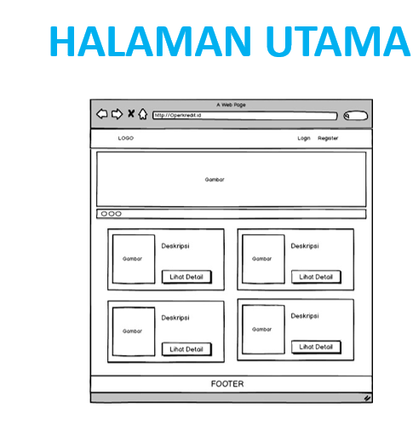

Gambar 1 *Mockup General Home Page*

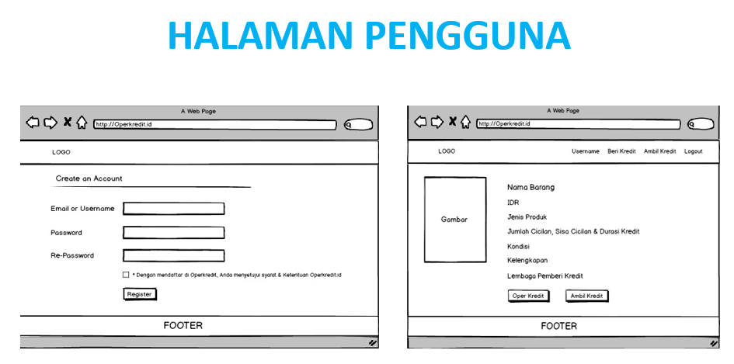

Gambar 2 *Mockup* Registrasi Pengunjung

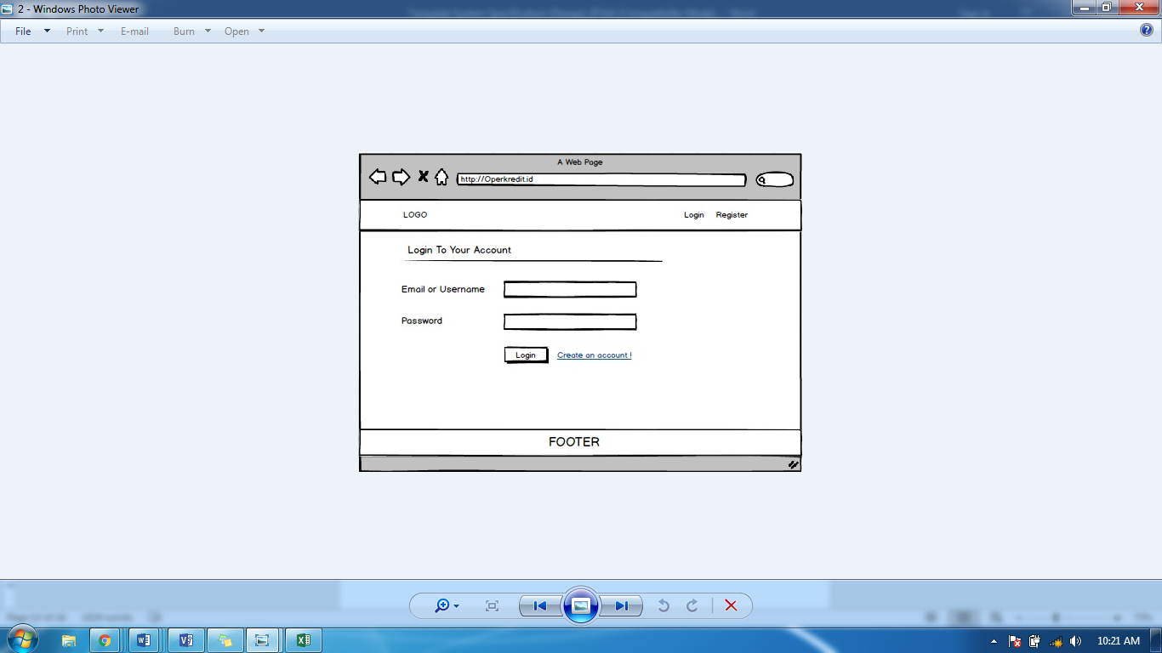

Gambar 3 *Mockup Form login*

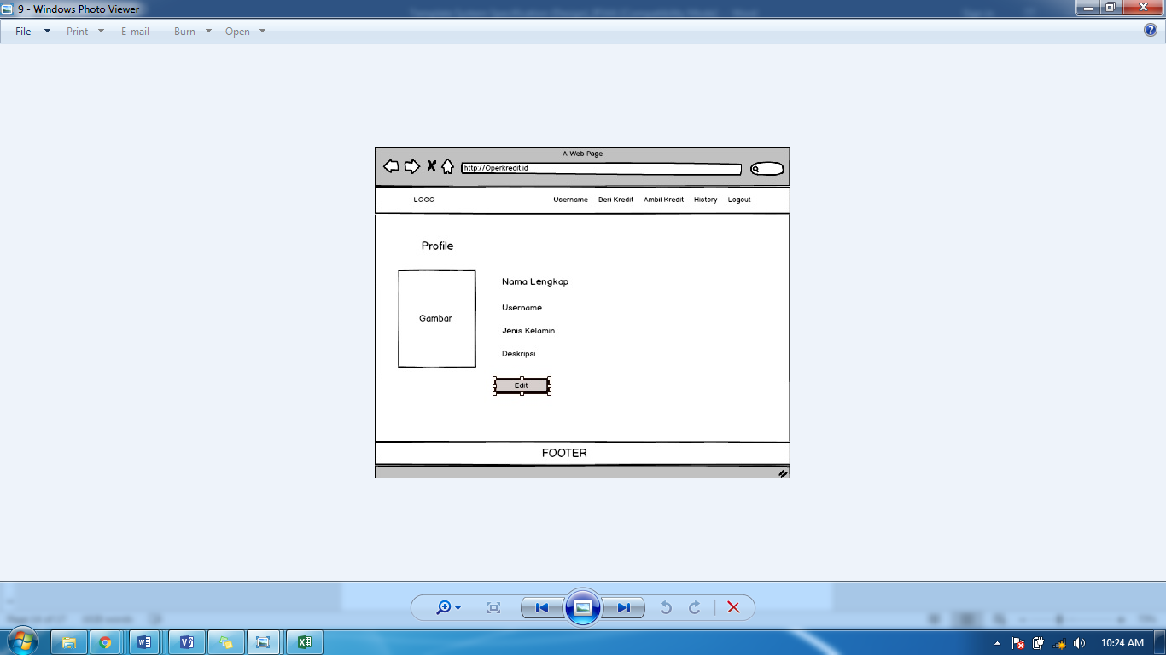

Gambar 4 *Mockup Profile*

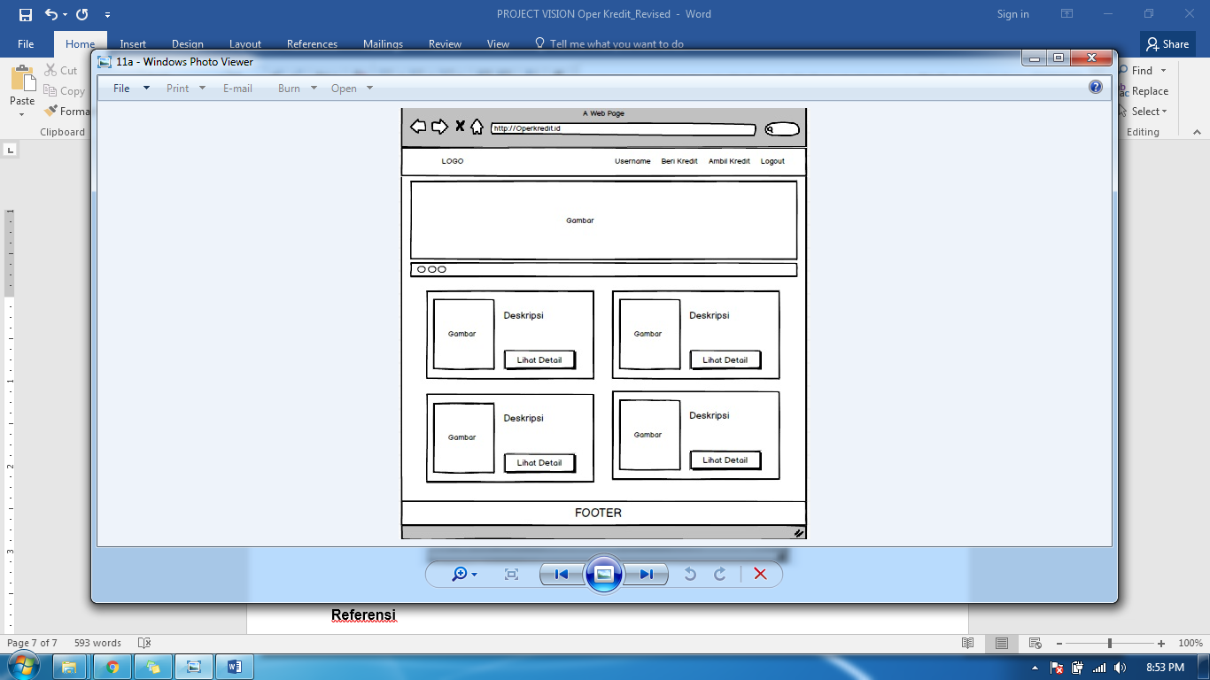

Gambar 5 *Mockup Registered Home Page*

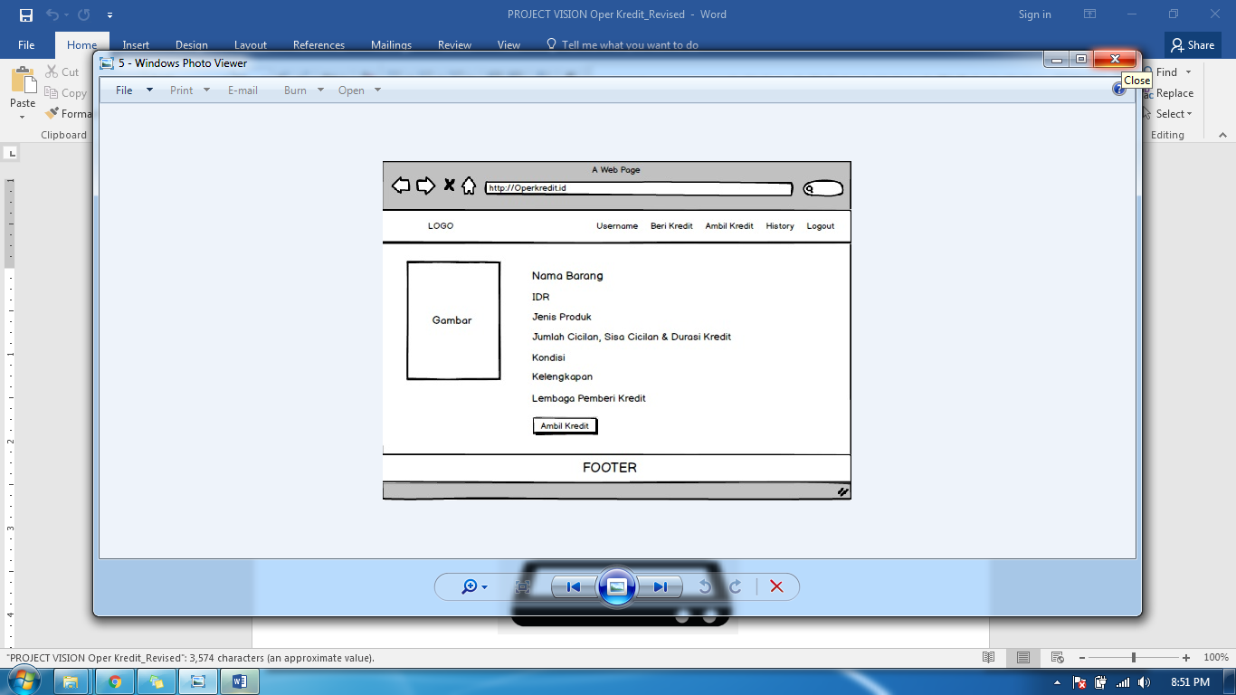

Gambar 6 *Mockup* Detail Barang

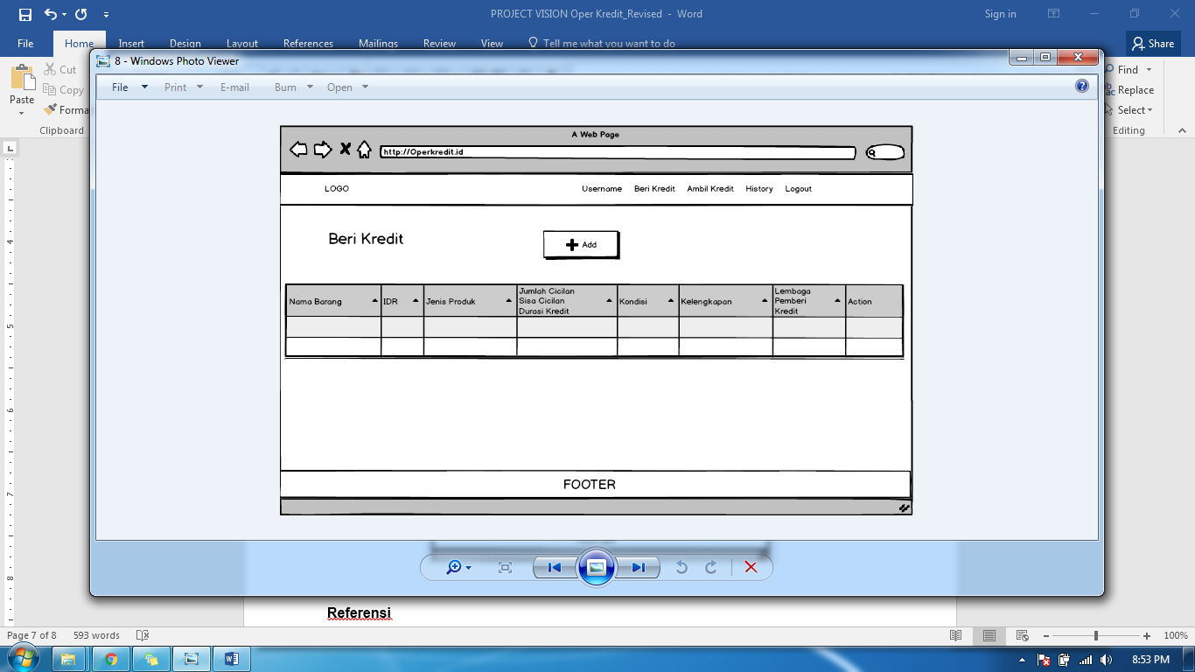

Gambar 7 *Mockup* Tambah Barang dan lihat daftar barang

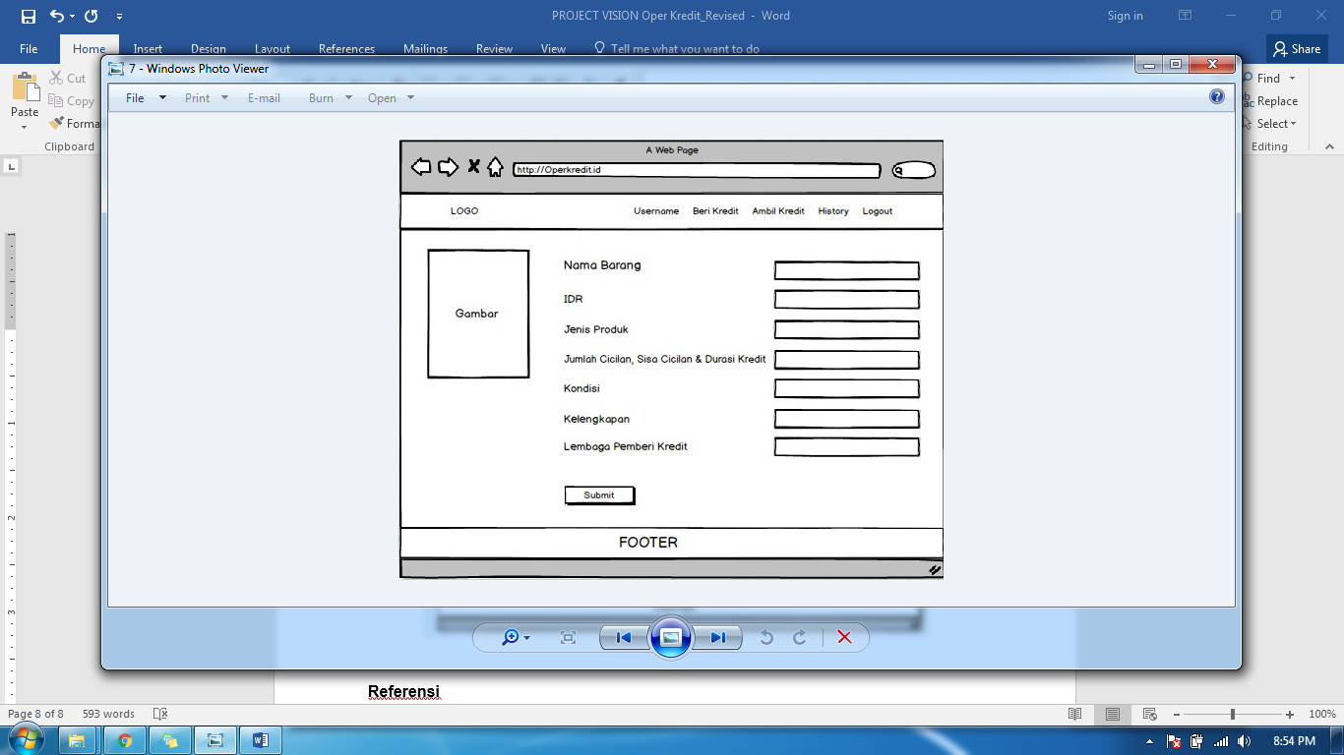

Gambar 8 *Mockup* form input barang